Утверждаю

_____________________________

_____________________________

_____________________________

«_______»______________2018 г.

ТЕХНИЧЕСКОЕ ЗАДАНИЕ

НА РАЗРАБОТКУ WEB-САЙТА

МОДЕЛИ СИСТЕМЫ ВИЗУАЛИЗАЦИИ И МОНИТОРИНГА ТРАСПОРТНО-ЛОГИЧЕСКИХ ПРОЦЕССОВ

1. **НАИМЕНОВАНИЕ И ОБЛАСТЬ ПРИМЕНЕНИЯ**

1.1 Разработке подлежит WEB-сайт модели системы визуализации и мониторинга транспортно-логистических процессов, предназначенная для внедрения и использования в компаниях, деятельность которых связана с железнодорожными грузоперевозками. Назначение системы – реализовать новый подход к наглядному отслеживанию выполнения плана грузоперевозок, осуществлять фильтрацию по различным параметрам и поиск данных по определенному временному отрезку.

**2. ОСНОВАНИЕ ДЛЯ РАЗРАБОТКИ**

2.1 Основанием для разработки является учебный план производственной (по получению профессиональных умений и опыта профессиональной деятельности) практики на 6-ой семестр.

2.2 Сроки проведения работ:

Начало работ по созданию WEB-caйта «27» июня 2018 г.

Окончание работ «06» июля 2018 г.

**3. ХАРАКТЕРИСТИКА ОБЪЕКТОВ ПРОЕКТИРОВАНИЯ**

Исходными данными для разработки является неформальное описание структуры создаваемого WEB-сайта и набора функций, предоставляемых посетителям (пользовательский интерфейс), а также картографические, текстовые материалы и диаграммы, для размещения в пользовательском интерфейсе сайта.

3.1 Структура сайта

В разрабатываемом WEB-сайте модели системы визуализации и мониторинга транспортно-логистических процессов предполагается создание пользовательского интерфейса: интерфейс пользователей-посетителей.

Интерфейс пользователей-посетителей имеет свободный доступ - и содержит структурированную информацию о грузоперевозках. Пользовательский интерфейс содержит статические разделы (разделы, для изменения которых необходимо привлечение разработчика или стороннего WEB-программиста) и динамические разделы (содержимое динамических разделов формируется программно по информации добавленной администратором сайта и хранящейся в отдельном файле с базой данных).

3.1.1 Пользовательский интерфейс WEB-сайта

Ниже представлено более подробное описание структуры и содержания WEB-страниц пользовательского интерфейса WEB-сайта модели системы визуализации и мониторинга транспортно-логистических процессов.

3.1.1.1 Структура пользовательского меню

Меню сайта является двухуровневым. Пункты меню первого уровня отображаются на каждой странице сайта в виде строки ссылок. Пункты меню второго уровня появляются при наведении указателя мыши на соответствующий пункт меню первого уровня. Таким образом, меню второго уровня является выпадающим. Элементы выпадающего меню являются ссылками на соответствующую ему секцию страницы.

Ниже представлена структура пользовательского меню:

Главная страница

(Наши услуги)

Общая информация о визуализации и мониторинге транспортных средств

Интерактивная карта

Мониторинг данных по дате (статистика)

Контакты

3.1.1.2 Главная страница сайта

Ниже представлен прототип главной страницы о предоставляемых услугах.

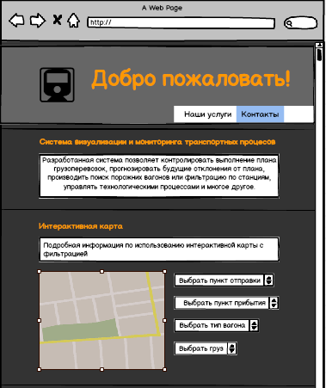

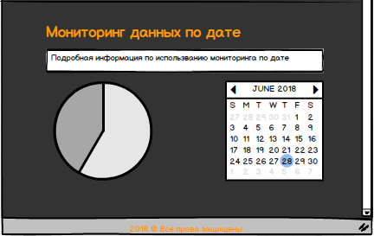

Рисунок 1 – Прототип главной страницы о предоставляемых услугах

Главная страница сайта содержит:

* логотип;
* меню навигации по сайту;
* текстовую информацию о системе визуализации и мониторинга транспортно-логистических процессов компании, о том, что она позволяет осуществить и ее деятельности и продукции (при необходимости снабженная графическим материалом);
* интерактивную карту, с подробным описанием ее использования, позволяющую отслеживать выполнение плана грузоперевозок, осуществлять фильтрацию по различным параметрам;
* мониторинг данных по дате, с подробным описанием его использования, осуществляющий поиск данных по определенному временному отрезку и их отображение на круговой диаграмме;
* информация о правах.

Страница формируется динамически.

3.1.1.3 Страница «Контакты»

Ниже представлен прототип страницы о контактах.

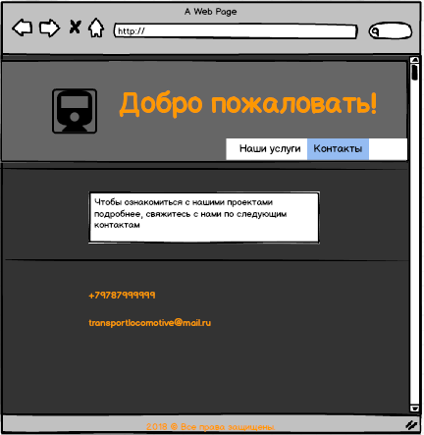

Рисунок 2 – Прототип страницы с контактами

Страница «Контакты» содержит:

* логотип;
* меню навигации по сайту;
* перечень контактов.

Страница формируется статически.

**4. Общие требования к оформлению и верстке страниц**

Все страницы разрабатываемого сайта должны быть выдержаны в одном стиле.

Требования к кроссбраузерности: сайт должен отображаться и функционировать идентично в следующих версиях браузеров: Google Chrome 45 и выше, Explorer 10 и выше, Mozilla Firefox 40 и выше.

**5. Требования к программному обеспечению сервера**

Для корректного функционирования разрабатываемого сайта необходимо наличие следующих возможностей сервера, на котором будет размещен сайт:

Функционирование на сервере WEB-сервера MAMP;

Наличие доступа к одной или более базам данных хранимых в специальном файле;

Поддержка Node.js;

_____________________ /________________/

______________________/________________/